
Taviano

Città dei Fiori
(Lecce – Italy)

POLITICHE GIOVANILI E PUBBLICA ISTRUZIONE

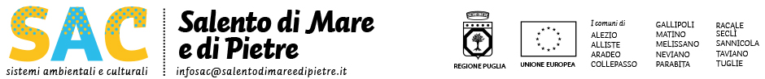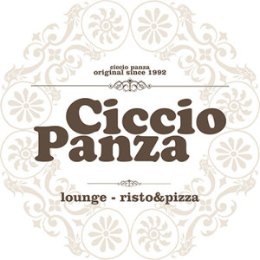

COMUNICATO STAMPA
“A CENA CON”
4 - 18 19 e 25 settembre - Taviano – Piazza del Popolo
CORTE del Palazzo Marchesale De Franchis
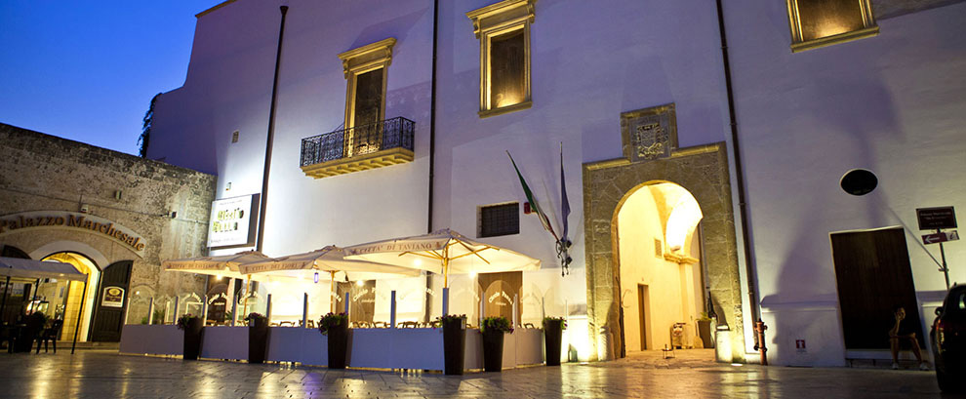
Taviano. Arrivano le cene letterarie a settembre nella città dei fiori. Gusto e cultura si mescolano in un tripudio di sapori e saperi nella ricca e suggestiva cornice della corte della nuova Biblioteca Comunale “Martino Abatelillo” in P.zza del Popolo.
La rassegna, nata dall’idea e dalla volontà della Consigliera Delegata alla Pubblica Istruzione e alle Politiche Giovanili , avv. Letizia Di Mattina e subito accolta con grande entusiasmo dal Sindaco di Taviano, avv. Carlo Portaccio, che ha tenuto per sé la delega alla cultura, prende il nome di “A CENA CON” e si svolgerà nelle date 4, 18, 19 e 25 settembre p.v. nella bellissima corte del Palazzo Marchesale De Franchis, in collaborazione con la Biblioteca Comunale “Martino Abatelillo”, il ristorante “Ciccio Panza”e il SAC Salento di Mare e di Pietre .
Il cibo diviene strumento capace di rappresentare e amplificare le sensazioni degli ospiti che vorranno partecipare, distogliendoli dai cattivi pensieri e regalando la possibilità di vivere nuove emozioni, attraverso l’ascolto delle letture dalla viva voce degli autori che interverranno.
Alle ore 21.00 tutto sarà pronto, i tavoli apparecchiati, le candele accese, i crostini e l'aperitivo attenderanno solamente curiose orecchie e golose bocche. Gli ospiti siederanno a tavola e interessanti ed intense letture ad opera degli autori che di volta in volta si succederanno, lasceranno tutti a bocca aperta, mentre la cena verrà servita .
L'obiettivo è quello di ricreare il più possibile, con la sollecitazione di tutti i sensi, le atmosfere dei libri, ovvero di tutte quelle situazioni in cui il cibo non ha il ruolo di semplice comparsa, ma è un elemento funzionale al racconto.
“L’idea di questa rassegna letteraria,– dichiara la Consigliera delegata alla P.I. e alle Politiche Giovanili, avv. Letizia Di Mattina – abbinata alla cucina mi è sembrata affascinante. Può costituire un nuovo modo di portare all’attenzione della cittadinanza un sapere e una conoscenza che pure è dato da molte risorse culturali, quali autori e scrittori, della nostra terra salentina. Accostare cibo e libri permetterà di offrire dei bei momenti conviviali a chi vorrà partecipare attraverso un piccolo viaggio sensoriale, lungo una sera, tra sapori e saperi legati alla nostra terra”.
Qui, di seguito, il programma completo della rassegna:
- 4 settembre WALTER SPENNATO, letture di “Quanto mi dai se ti uccido” ore 21.00
- 18 settembre ELIO CORIANO letture da “Spazio di Silenzio” ore 21.00
- 19 settembre CANTIERI TEATRALI KOREJA ore 20.00 e ore 21.30 “Il Pasto della Taranta”; ore 20.45 “I fratelli di Terra di Taviano” testo Koreja, lettura a cura di Prisca Manco. Questi progetti sono stati finanziati ed organizzati in collaborazione con il SAC (Sistemi Ambientali e Culturali) Salento di Mare e di Pietre
- 25 settembre ANNALAURA GIANNELLI letture da “La follia del destino” ore 21.00
L’accompagnamento musicale è affidato ad Alberto Manzo al pianoforte e Antonio De Pascalis Oboe.
Modera e introduce tutti gli interventi la giornalista Prisca Manco.
Costo della cena Euro 15,00 a persona

La Consigliera Delegata alla P.I. e alle Politiche Giovanili Il Sindaco
Avv. Letizia Di Mattina Avv. Carlo Portaccio
Ufficio Stampa
Sindaco e Giunta
COMUNE di TAVIANO
Prisca Manco
priscamanco@ymail.com
tel: 0833 916238
mob: 347 5088320

